Муниципальное образование Усть-Лабинский район Краснодарского края

муниципальное бюджетное общеобразовательное учреждение
средняя общеобразовательная школа №25
муниципального образования Усть-Лабинский район

Квест – игра:
«Познание финансового мира»

в рамках Всероссийской недели финансовой грамотности
для детей и молодёжи

Преподаватель ФГ: Миронова Алёна Андреевна

Ст. Ладожская, 2018 год
Цели занятия:

развитие у учащихся интереса к изучению вопросов финансовой грамотности;
расширение базовых знаний в сфере финансовой грамотности;
развитие способности применять предметные знания в решении финансовых задач;
развитие способности принимать обоснованные решения и совершать эффективные и рациональные действия в сферах, имеющих отношение к управлению финансами, для реализации жизненных целей и планов в текущий момент и будущие периоды.

Задачи:

при помощи игровых ситуаций закрепить основы финансовой грамотности;
закрепить у детей навыки работы в группах, обучить принятию коллективных решений в процессе обсуждения проблемы;

Планируемые результаты:

Познавательные:
освоение способов решения проблем творческого и поискового характера
овладение логическими действиями анализа, сравнения, обобщения, установления аналогий и причинно-следственных связей, построения рассуждений, отнесения к известным понятиям.

Регулятивные:
понимание цели своих действий в исследовательской деятельности;
проявление познавательной и творческой инициативы;
оценка правильности выполнения действий: знакомство с критериями оценивания, самооценка и взаимооценка.

Коммуникативные:
готовность слушать собеседника и вести диалог;
готовность признавать возможность существования различных точек зрения и права каждого иметь свою;
изложение своего мнения и аргументирование своей точки зрения и оценка событий;
умение договариваться о распределении функций и ролей в совместной деятельности;
осуществление взаимного контроля в совместной деятельности, адекватно оценивание собственного поведения и поведения окружающих.

Квест – игра «Познание финансового мира»

Добрый день, учащиеся 5 «А», «Б» классов! Сегодня нас ждет интересное занятие – квест - игра по финансовой грамотности. Мы будем работать вместе с учениками 8 «А» класса.
Кто знает, что такое квест? («Quest (англ.) – поиск, задание, странствие»).
Квест – это игра-путешествие, в которой много головоломок и задач, требующих приложения умственных усилий.
Сегодня мы будем учиться зарабатывать фишки (с логотипом Сбербанка) интеллектуальным трудом, делать анализ финансовых ситуаций и применять математические знания в решении финансовых задач.
Сегодня у нас в игре по 4 команды. Каждая из команд совершит путешествие по 4-м станциям. У каждой команды свой маршрутный лист. В маршрутном листе указан ваш путь, название станций. На станциях учащиеся 8 «А» класса будут давать вам задания. За правильное выполнение этих заданий каждая из команд получит фишки (с логотипом Сбербанка). После каждой станции команды встречаются в банке и подсчитывают количество заработанных фишек (с логотипом Сбербанка). Ну что, ребята, вы хотите отправиться в увлекательное путешествие? Команды готовы? Тогда давайте представимся! (Представление команд и получение маршрутных листов).
Время прохождения квеста 40 минут, после этого линейка для обсуждения и подведения итогов.

Оценивание квест – игры

№ п\п | Наименование станций | Оценивание (фишками с логотипом Сбербанка)
1 | Денежный пазл | 2
2 | Банковская валюта | 7
3 | Финансовая пирамида | 12
4 | Знатоки финансовой грамотности | 8

Описание станций

1 станция «Денежный пазл»

Здравствуйте, дети! Вас приветствует станция «Денежныйпазл».
Деньги – это одно из величайших человеческих изобретений.
История денег очень интересна. Первые деньги возникли в древние времена, и дошли до наших дней, но уже совершенно в другом виде. Ваша задача собрать пазл и выяснить как выглядели древние деньги и какими они стали в наше современное время.
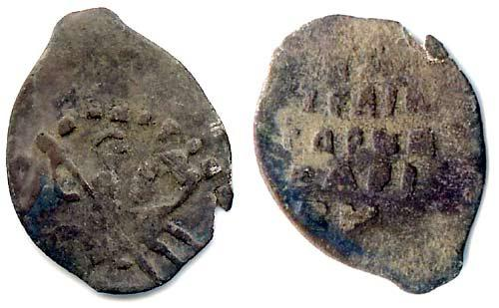

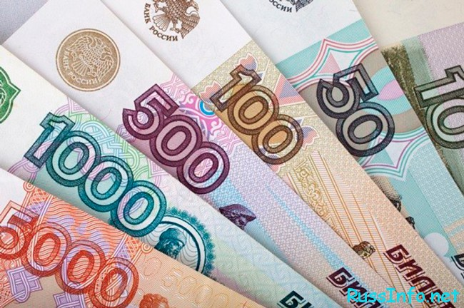

2 станция «Банковская валюта»

Здравствуйте, дети! Вас приветствует станция «Банк». Итак, давайте вспомним, что такое банк?
Банк – это организация, которая работает с деньгами. Банк принимает деньги на хранение, выдаёт деньги вкладчикам, предоставляет деньги в долг. В банк мы приносим деньги, оплачивая разные услуги: плату за квартиру, детский сад и другое.
Что такое валюта?
Валюта – денежная единица государства.
Какие виды валюты вы знаете?
Ваша задача сопоставить национальную валюту и государство.

Сопоставьте:

Рубль | Россия
Доллар | США
Евро | Страны Европы
Злотый | Польша
Фунт стерлингов | Великобритания
Иена | Япония
Юань | Китай

3 станция «Финансовая пирамида»

Здравствуйте, дети! Вас приветствует станция «Финансовая пирамида». Предлагаем вам разгадать кроссворд, понять, какое слово можно составить из выделенных букв, а также объяснить, какое отношение оно имеет к финансовой грамотности.
 |  | 1 |  |  |  |  | 2
 |  | 7
 |  |  |  |  | 3
 |  | 8
 | 9 |  | 4
 |  |  |  |  |  |  |  | 5
 | 6
10

По вертикали
1. Организация, сосредоточившая временно свободные денежные средства предприятий и граждан с целью последующего их предоставления в долг или в кредит за определенную плату.
2. Вид кредита, при котором кредитор может пользоваться закладываемым имуществом.
3. Долговая бумага, удостоверяющая право держателя требовать определенную сумму долга спустя определенное время в оговоренном месте у лица, выдавшего данную бумагу.
4. Часть прибыли акционерного общества.
5. Недостача, недостаточность в чем-либо.
6. Период в экономике, когда происходит обесценивание денег и рост уровня цен на товары и услуги
По горизонтали
7. Ссуда в денежной или товарной форме, предоставляемая на условиях срочности, платности, возвратности.
8. Денежный знак, изготовленный из металла.
9. План доходов и расходов семьи, предприятия, государства
10. Долгосрочное вложение средств.

 |  | ^{1.} б |  |  |  |  | ^{2.} и
 |  | а |  |  |  |  | п
 |  | н |  |  |  |  | о
 |  | ^{7.} к | р | е | д | и | т
 |  |  |  |  |  |  | е
 |  |  |  |  | ^{3.} в |  | к
 |  | ^{8.} м | о | н | е | т | а
 |  |  |  |  | к
 |  |  |  |  | с
 | ^{9.} б | ю | ^{4.} д | ж | е | т
 |  |  | и |  | л
 |  |  | в |  | ь |  |  | ^{5.} д
 |  |  | и |  |  |  |  | е
 | ^{6.} и |  | д |  |  |  |  | ф
^{10.} и | н | в | е | с | т | и | ц | и | я
 | ф |  | н |  |  |  |  | ц
 | л |  | д |  |  |  |  | и
 | я |  |  |  |  |  |  | т
 | ц
 | и
 | я

Критерии ответов:
1. за каждый правильный ответ – 1 фишка
2. загаданное слово - пирамида - 1 фишка;
3. финансовая пирамида - мошенническая деятельность по привлечению денег или иного имущества физических лиц, при которой выплата дохода осуществляется за счет ранее привлеченных средств, при отсутствии у организаторов инвестиционной и другой законной предпринимательской деятельности - 1 фишка. (12 фишек)
4 станция «Знатоки финансовой грамотности»

Здравствуйте, дети! Вас приветствует станция «Знатоки финансовой грамотности». Мы предлагаем Вам отгадать загадки, за каждый правильный ответ вы получаете фишку (с логотипом сбербанк). Удачи!

1. Это крупный магазин,
У него не счесть витрин.
Всё найдётся на прилавке -
От одежды до булавки. (Супермаркет)

2. Всё, что в жизни продаётся,
Одинаково зовётся:
И крупа и самовар
Называются … (Товар)

3. Мебель, хлеб и огурцы
Продают нам … (Продавцы)

4. Сколько купили вы колбасы,
Стрелкой покажут вам точно … (Весы)

5. За сметану, хлеб и сыр
В кассе чек пробьёт … (Кассир)

6. В фирме прибыль он считает,
Всем зарплату начисляет.
И считать ему не лень
Все налоги целый день. (Бухгалтер)

7. Люди ходят на базар
Там дешевле весь … (Товар)

8. И врачу, и акробату
Выдают за труд … (Зарплату)

8 фишек (с логотипом сбербанк)

